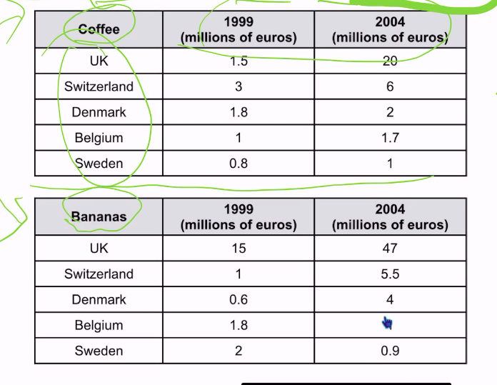

2 nhóm thông tin

Purpose bài là: so sánh

Overral (trend) ket noi thanh 1 cau: 1 sales tang in 5 country

2 three out of 5

Overral 2 (so sanh nhat’): UK cho thay’ highest/largest sales ở cả 2 mặt hang (goods, merchandise, commodities, products)

Body: The changed: skyrocket

Soar

Double

Slightly

Significantly/considerably

Sightly

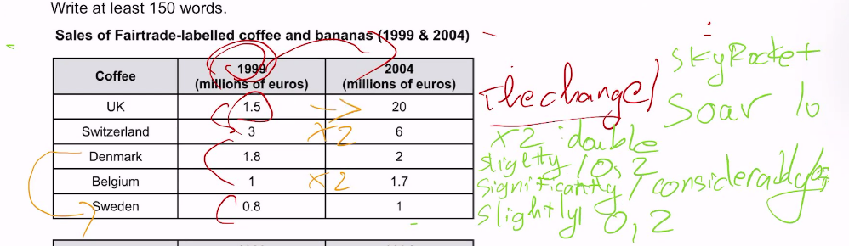

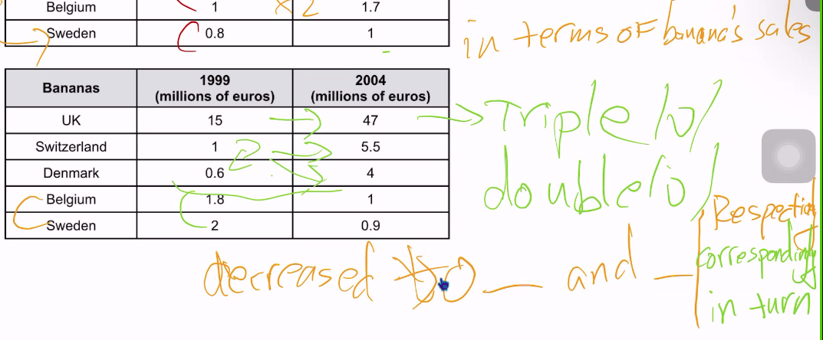

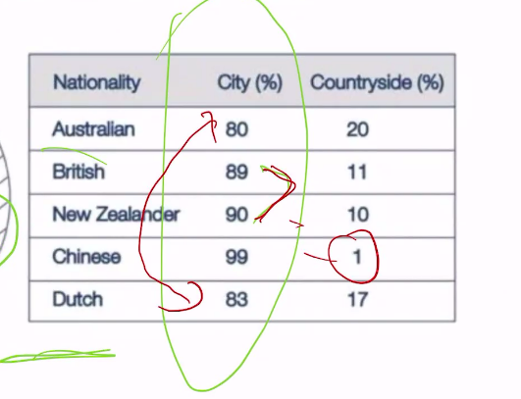

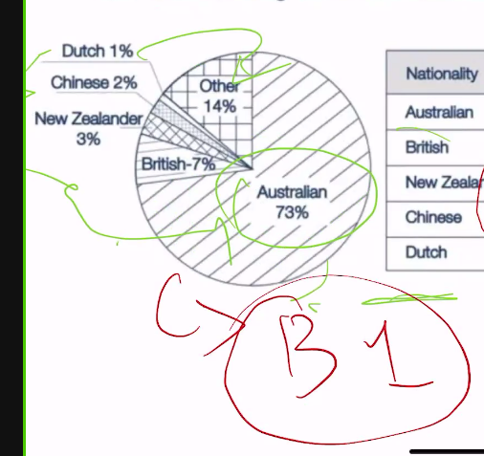

Nature: thiên nhiên, bản chất 🡪 nature of my work, nature of my job

Hunter-gatherer: săn bắt hái lượm

Labourer: Lao động tay chân

Herders: những người chăn dắt

A herd of: một bầy gì đó

Blinkers: đèn xi nhanh

Flourish: phát triển nở rộ

Gorge on: ăn một cách rất nhiều, ăn ngấu nghiến = binge on

Be in the throes of:

Mệnh đề quan hệ 🡪 chỉ không dùng “,” nếu là mệnh đề xác định

Obesity: bệnh béo phì

Delve into: đào sâu, tìm thêm thông tin gì đó

Subconsciously: một cách vô thức

It’s a puzzle

Greasy /adj/ dầu mỡ

Savannah: Thảo nguyên

Be in short supply /idioms/ không có nhiều

Forbears: ông bà tổ tiên

Foranger: Săn bắt hái lượm

Instinct: bản năng

Baboon band: Nhóm khỉ, nhóm vượn

Picked the tree bare: làm sạch cái cây

A tree groan: cây trĩu quả

Sensible: hợp tình hợp lí

Wash it down: làm sạch 🡪 ăn xong gì đó xong wash it down 🡪 ăn sang xong wash it down with coke

Jumbo coke: Coke cỡ lớn

Spoon down: Chén sạch

Stuff something to something: nhét gì đó vào gì đó

Contentious: gây tranh cãi = controversial

Monogamous : cặp đôi chung thủy 1 vợ 1 chồng

Rather: đúng hơn là

Devoid of: thiếu gì đó

Parent /n/ nuôi dạy

Commune: xã

Intimate: thân mật

Simultaneously: đồng thời

A number of + : một số

Any number of = a lot of: nhiều

Accumulation: sự tích lũy

Make a point of: đưa ra luật phải làm gì đó

Paternal: thuộc về bố

Maternal: thuộc về mẹ 🡪 maternal care

Maternal grandmom: bà ngoại

Merely = only

Considerate: chu đáo

Silly: ngu xuẩn

Bear in mind: nhớ rằng

Solid evidence:

Finite (adj) hữu hạn

Finitude (n) hữu hạn

Mortal: có thể chết đi

Immortal: bất tử